Zadanie 2

Prawa kirchoffa
- Suma natężeo prądów wpływających do węzła obwodu elektrycznego jest równa sumie natężeo prądów wypływających z tego węzła.
- Suma spadków potencjału na wszystkich elementach oczka obwodu jest równa sumie sił elektromotorycznych znajdujących się w tym oczku.

Metody
zeby sprawdzic zasadnsc praw kirhcofa zbudujemy prosty uklad skladajacy sie z 2 oczek pradu stalego przedstawiony na poniższej grafice 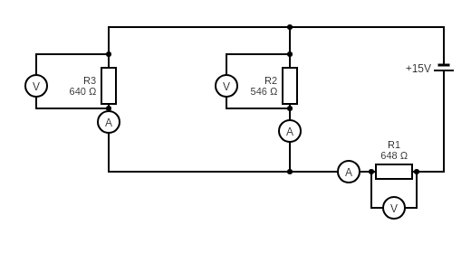 nastepnie obliczymy natezenia i spadki napiecia na poszczegolnych elementach ktore potem sprawdzimy wykonujac pomiary miernikiem uniwersalnym

Doswiadczenie

Liczymy natężenia i spadki napiecia na poszczególnych elementach
- Zapisujemy równania oczek prądu
Rc = R1 + 1/(1/R2 + 1/R3)

Ir1 = E / Rc

Ur1 = Ir1 * R1

Ir1 = Ir2 + Ir3

Ir2 = Ur1 / R3
Ir3 = Ur1 / R2

Ur2 = Ir2 * R2
Ur3 = Ir3 * R3
- Podstawiamy wartości
Rc = 648Ω + 266.28Ω = 914Ω

Ir1 = 15.01V / 914Ω
Ir1 = 0.02A

Ur1 = 0.02A * 648Ω
Ur1 = 10.63V

Ir2 = 4.37V / 640Ω
Ir2 = 0.007A

Ur2 = 0.007A * 456Ω
Ur2 = 3,192V

Ir3 = 4.37V / 456Ω
Ir3 = 0.01A

Ur3 = 0.01A * 640Ω
Ur3 = 6,4V
- Porownujemy z doswiadczeniem

Analiza błedow
Różnice pomiędzy wartościami idealnymi a zmierzonymi wynikaja z wielu czynników między innymi * Niedokładności wynikające z błędow pomiarowych miernika * Rożnica pomiedzy faktyczną a nominalną rezystancją oporników * Błedy pomiaru spowodowane wpływem nie idealnie nieskończonego oporu voltomierzy na pomiary nateżenia

